Praktická prověrka – SQL dotazy - olympiáda

S využitím aplikace PHPMyAdmin proveďte úkoly související se správou MySQL databáze sloužící k uložení výsledků olympijských her. Při plnění úkolů využívejte následující databázové schéma:
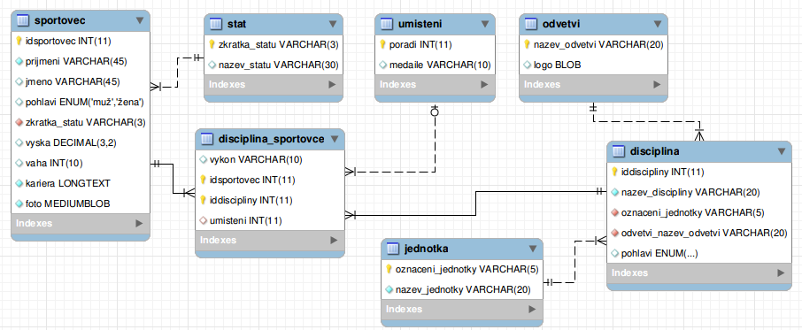
Úkoly:
- Připojte se k lokálnímu MySQL serveru. Vypište seznam všech databází. Vytvořte v MySQL databázi s názvem olympiada. Importujte do databáze data ze souboru olympiada.sql. Ověřte správnost kódování znaků, případně proveďte potřebné úpravy, aby bylo zajištěno správné zobrazování českých písmen. (2 body)
IMPORT PŘES PHPMYADMIN

- Vytvořte výběrový dotaz, který z databáze vypíše seznam všech sportovců vyšších než 190 cm a všech sportovkyň vyšších než 180 cm. Seznam bude upraven podle zobrazené předlohy a seřazen abecedně podle příjmení sportovců. Dbejte i na správné pojmenování sloupců (viz následující obrázek). (4 body)

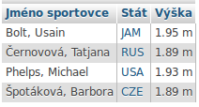

SELECT
CONCAT(sportovec.prijmeni, ", ",sportovec.jmeno) AS `jméno sportovce`,
sportovec.zkratka_statu AS `Stát`,
CONCAT(sportovec.vyska," m") AS `Výška`
FROM sportovec
WHERE (sportovec.pohlavi = "muž" AND sportovec.vyska>1.9) OR (sportovec.pohlavi = "žena" AND sportovec.vyska>1.8)
ORDER BY sportovec.prijmeni;

- Vytvořte výběrový dotaz se spojením více tabulek, který z databáze vypíše výsledek atletického závodu v sedmiboji žen. Výběr sloupců, jejich přesné pojmenování i volbu řazení záznamů proveďte tak, aby výsledek odpovídal následujícímu obrázku. (6 bodů)

.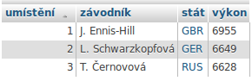
SELECT
disciplina_sportovce.umisteni AS `Umístění`,
CONCAT(LEFT(sportovec.jmeno,1),". ", sportovec.prijmeni) AS `Závodník`,
sportovec.zkratka_statu AS `Stát`,
disciplina_sportovce.vykon AS `Výkon`
FROM sportovec
INNER JOIN disciplina_sportovce ON disciplina_sportovce.idsportovec = sportovec.idsportovec
INNER JOIN disciplina ON disciplina.iddiscipliny = disciplina_sportovce.iddiscipliny
WHERE disciplina.nazev_discipliny LIKE "sedmiboj"
ORDER BY disciplina_sportovce.umisteni;

- Vytvořte seskupovací výběrový dotaz, který vypíše přehledně počty sportovců, reprezentujících jednotlivé země na olympiádě. Budou vypsány pouze ty státy, které mají v databázi více než jednoho sportovce. Primárně bude seznam států uspořádán podle počtu sportovců (sestupně), sekundárně podle názvu státu (v abecedním pořadí). (6 bodů)

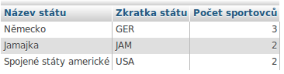

SELECT
stat.nazev_statu AS `Název státu`,
stat.zkratka_statu AS `Zkratka státu`,
COUNT(sportovec.idsportovec) AS `Počet sportovců`
FROM stat
INNER JOIN sportovec ON sportovec.zkratka_statu = stat.zkratka_statu
GROUP BY stat.nazev_statu
HAVING `Počet sportovců` > 1
ORDER BY `Počet sportovců` DESC;

- Vytvořte výběrový dotaz, který podle níže uvedeného vzoru vypíše všechny reprezentanty Spojených států amerických včetně názvu sportovního odvětví, označení disciplíny a získaného cenného kovu. Výběr sloupců, jejich přesné pojmenování i volbu řazení záznamů proveďte tak, aby výsledek odpovídal následujícímu obrázku. (6 bodů)

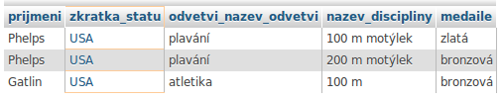
SELECT
sportovec.prijmeni,
sportovec.zkratka_statu,
disciplina.odvetvi_nazev_odvetvi,
disciplina.nazev_discipliny,
umisteni.medaile
FROM disciplina
INNER JOIN disciplina_sportovce ON disciplina_sportovce.iddiscipliny = disciplina.iddiscipliny
INNER JOIN sportovec ON sportovec.idsportovec = disciplina_sportovce.idsportovec
INNER JOIN umisteni ON umisteni.poradi = disciplina_sportovce.umisteni
WHERE sportovec.zkratka_statu LIKE "USA";

